Развитие функциональной грамотности в рамках воспитательной и внеурочной деятельности в школа р.п.Кольцово

Образование в интересах устойчивого развития – неотъемлемый элемент качественного образования и ключевой фактор для развития экономики страны. Чтобы быть успешными, люди нуждаются сегодня в другом сочетании навыков, чем раньше. В дополнение к базовым навыкам им нужны такие навыки как сотрудничество, креативность и решение проблем, а также качества характера: настойчивость, любознательность и инициатива.
Компетенции описывают способности человека принимать эффективные решения в разнообразных ситуациях, способствующих улучшению благополучия личности и общества, а также возможности участия в общественной жизни.
Качества характера определяют возможности обучающихся развиваться и действовать в быстро изменяющейся среде. Такие качества характера, как настойчивость и адаптивность, обеспечивают большую устойчивость и успех в случае препятствий. Любознательность и инициативность служат отправными точками для открытия новых концепций и идеи. Лидерство, а также социальная и культурная осведомленность позволяют вовлекать в конструктивное взаимодействие других приемлемыми в социальном, этическом и культурном отношении способами.
В современном образовании главным становится не заучивание и повторение заданного учителем алгоритма усвоения информации, а осмысление самим обучающимся потребности приобрести ту или иную информацию, тот или иной способ деятельности, а также ориентация в том, где, когда и как он может применить это новое знание. И именно этому способствует активное вовлечение учеников во внеурочную деятельность, во всевозможные мероприятия, которые традиционно относятся к воспитательной работе.
Проектирование развития функциональной грамотности обучающихся исходит из идеи единства и целостности урочной и внеурочной формы образовательного процесса. Это значит, что в каждый урок или внеурочное занятие должны быть включены задания, выполнение которых способствует развитию функциональной грамотности взрослеющей личности.
На заседании муниципального методического объединения заместителей директоров по воспитательной работе р.п.Кольцово в 2021 году были внесены поправки в программы воспитания в разделы «задачи» и «результаты», относительно формирования таких компетенций как:
- умение работать в команде (взаимодействие со всеми участниками творческого события, разрешение конфликтов, поиск путей решения для достижения результата, эффективная коммуникация, навык конструктивной обратной связи);
- эффективное управление проектной работой (планирование, подготовка, активное участие, проведение, подведение итогов, оценка результата; возможности, риски, выводы для участия в следующем событии);
- управление временем (умение расставлять приоритеты и выполнять то, что нужно в то время, в которое нужно, умение составлять расписание, эффективно укладываться в определенное время);
- эффективное публичное представление и выступление (общение с аудиторией, умение отвечать на вопросы аудитории);
- техническая грамотность (владение компьютером, различными программами для презентаций, звуковой, световой аппаратурой, работа с микрофоном);
- креативность (способность продуктивно участвовать в процессе выработки, оценки и совершенствовании идей, направленных на получение инновационных и эффективных решений).

В первом полугодии 2022 года были подведены итоги работы.
Компетенции «эффективное управление проектной работой» «умение работать в команде» и «управление временем» формируются в школах Кольцово через развитие школьного самоуправления, волонтерство, различные объединения по интересам и внеурочные мероприятия, направленные на развитие командного взаимодействия, самостоятельную подготовку мероприятий в срок без участия (или почти без участия) педагогов. Наиболее интересный опыт был представлен Биотехнологическим лицеем №21, который выбрал проектную деятельность в качестве инструмента развития функциональной грамотности. 17-21 августа 2021 года лицеисты организовали спринт-трекинг «К берегам новых знаний», который состоялся на берегу Телецкого озера. Походу предшествовала командная подготовка, когда необходимо было договориться и скоординировать все действия. Перед поездкой ученики решали различные предметные (связанные с биологией и литературой) и метапредметные задачи. В самой поездке ребята придерживались режима дня, планировали свою деятельность и контролировали участие в тех или иных мероприятиях, отслеживали свой прогресс.
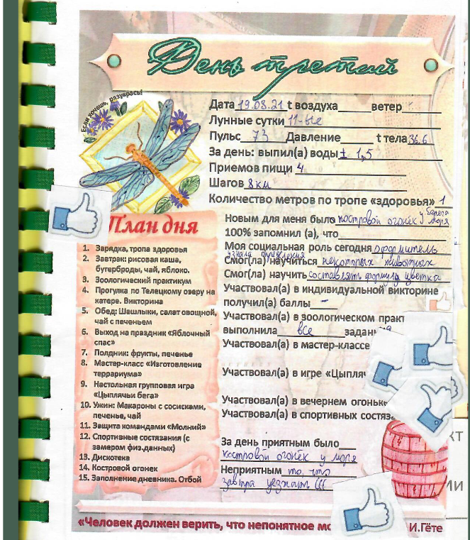

В самой поездке специальных мероприятий на сплочение придумывать не надо, постоянная совместная деятельность, решение предметных и метапредметных задач работают на сплочение гораздо эффективнее, чем в условиях классной комнаты. Тут сами ребята активно включались в процесс активного взаимодействия, выбирали социальные роли или предлагали свои.
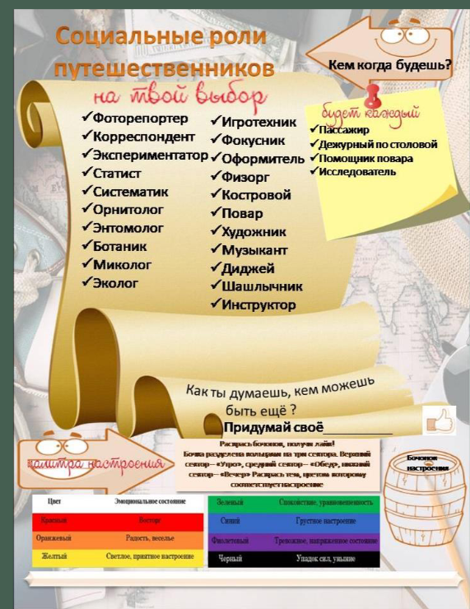
Это не лагерь, где все ждут инициативы вожатого, и не кабинет, где все внимание на учителя. Ребята включаются в командное сотворчество, учатся эффективнее общаться и совершенствуют свои коммуникативные навыки.

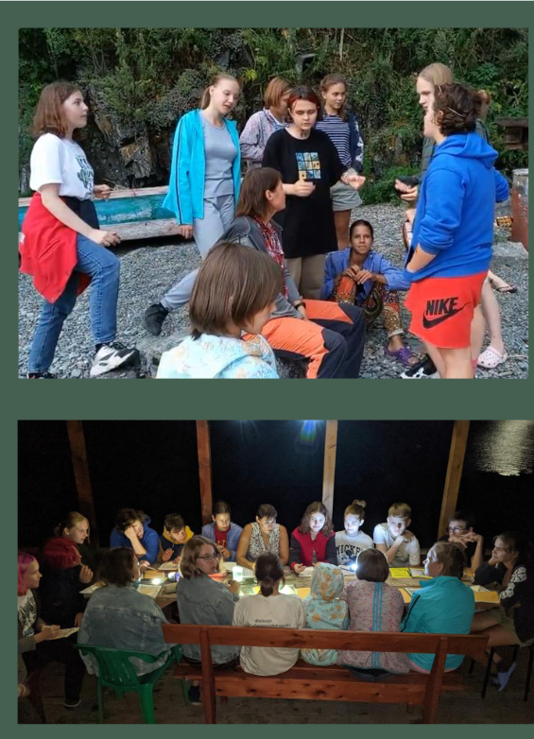

Конечно, такие события – незабываемый опыт, который способствует значительному личностному росту.
Еще один пример развития проектных и командных навыков – опыт подготовки к военно-спортивной игре «Зарница», которая ежегодно проходит в МБОУ «Кольцовская школа №5». Более 20 классов с 5 по 9 параллель готовятся к смотру строя и песни, и каждому из этих классов назначаются наставники из 10-11 классов, таким образом практически все старшеклассники вовлечены в активное взаимодействия с учениками подшефного класса, им необходимо договориться о графике внеурочных занятий, суметь справиться с классом, который им «достался» (а это, порой, не всем учителям дается легко), найти общий язык с теми, кто не настроен на совместную работу, устранить конфликты, которые возникают в процессе подготовки. В общем, это, прямо скажем, интенсивный тренинг коммуникативных качеств и задача на командопостроение, которую решают старшеклассники в школе в апреле –мае ежегодно. Но самый яркий день – это сама игра. Ребята выступают наставниками со своими подшефными командами весь день, помогают им на станциях, ученики поддерживают и мотивируют друг друга, отмечают успехи каждого, учатся быть более сплочёнными. Соревновательность мероприятия также способствует командообразованию. Таким образом после подобной игры ребята уже не просто класс, а настоящая команда, которая умеет быть сплоченным отрядом, пройти маршем и спеть песню, поддержать друг друга в спорте и в проверке знаний правил безопасности.
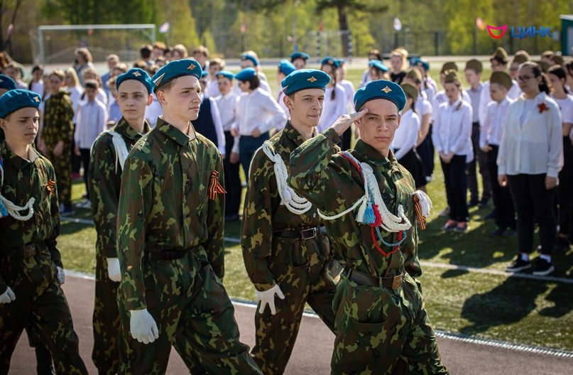

Работу по формированию компетенции «эффективное публичное представление и выступление» каждая из школ также эффективно развивает за счет вовлечения школьников в различные конкурсы. В частности, ежегодно победителями и призерами регионального этапа конкурса «Живая классика» становятся ученики из Кольцово. За время существования конкурса «Большая перемена» (2 года) пятеро ребят из Кольцовской школы №5 стали его победителями, а в 2022 году участниками конкурса стало 95 учеников из Кольцово, при этом 58 – из МБОУ «Кольцовская школа №5».
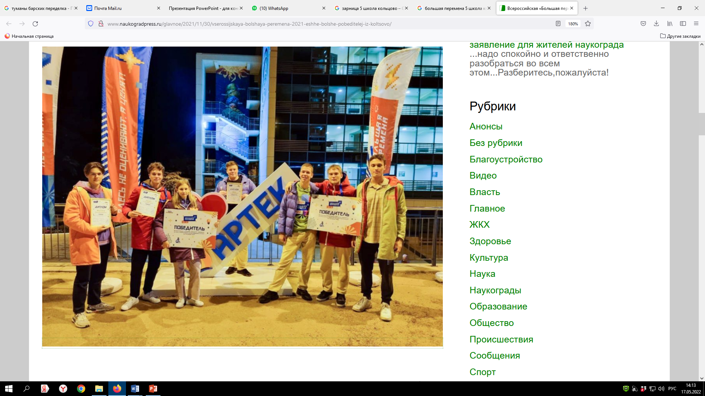
Первый тур этого конкурса как раз включает в себя навык создания видео-визитки, что предполагает оттачивание мастерства публичного выступления. Ведь на камеру говорить даже сложение, чем на аудиторию. Конечно, работа над формированием данной компетенции не ограничивается участием в конкурсе. В школе №5 педагог по актерскому мастерству ведет уроки в начальной школе и в специализированном педагогическом классе. А для учеников остальных классов организована театральная студия «Сюжет» которая ежегодно готовит спектакли и миниатюры для школьных праздников. Надо отметить, что ведущими на всех школьных мероприятиях выступают обязательно ученики, учителя и педагоги-организаторы выходят на сцену только в качестве приглашенных гостей.
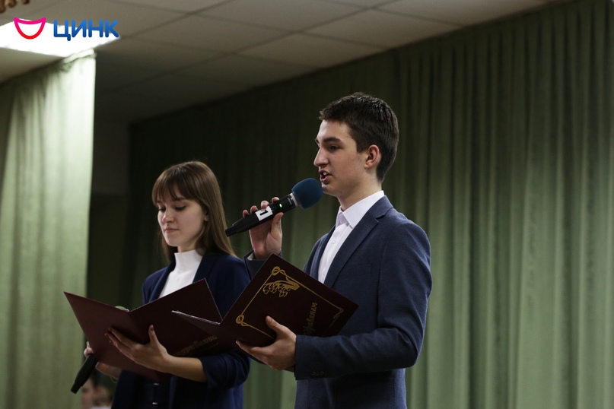
Также развитию данной компетенции способствует активное вовлечение учеников в работу над индивидуальными проектами. Ведь для того, чтобы успешно защитить проект на школьной или муниципальной научно-практической конференции, необходимо также отработать навыки публичной речи. Во всех школах Кольцово к вопросу защиты проектов относятся очень ответственно, а работа над проектами начинается с начальной школы. Конечно, важна командная работа всех учителей, которые помогают ученикам.
Для формирования технической грамотности (владение компьютером, различными программами для презентаций, звуковой, световой аппаратурой, работа с микрофоном) в лицее «Технополис» введены курсы внеурочной деятельности аниматоров и конферансье, на которых лицеисты учатся работать с микрофоном, составлять световое, звуковое сопровождение для своей программы, делать презентации. В зависимости от уровня фантазии, креативности появляется и потребность в увеличении технических знаний. Например, на одной из программ дети увидели у аниматора костюм, который светился под музыку: загорались лампочки в определенном порядке. После выступления они с преподавателем пошли уточнять, как технически сделан данный костюм, и уже взялись за создание такого же.
Курсы внеурочной деятельности также предоставляют большие возможности для развития технической функциональной грамотности обучающихся. Это и курс виртуальной и дополненной реальности, управление квадрокоптерами, робототехника, журналистика и многие другие, которые развиваются в лицее «Технополис» и Кольцовской школе №5 в «Точке роста».
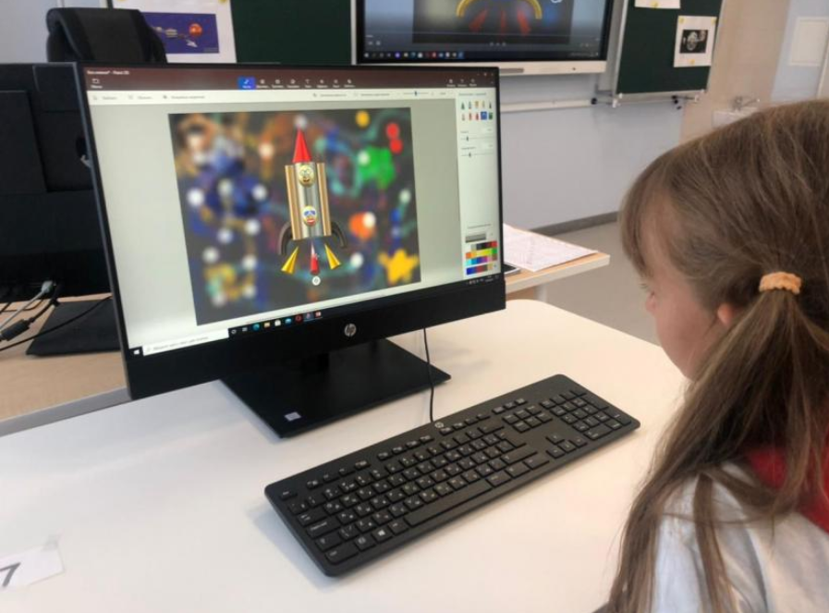

Развитие креативности обучающихся – пожалуй, одна из самых важных задач во внеурочной деятельности. И этому, конечно, способствуют многочисленные творческие объединения, танцевальные коллективы. Также участие в конкурсах РДШ, конкурсе «Большая перемена» очень помогают развитию креативного мышления. А для ребят из профильных и специализированных классов проводятся специальные занятия по развитию креативного мышления. Мероприятия школьного самоуправлдения – это всегда масса креатива и фантазии. Например, конкурс «Две звезды», который полюбился всем. Ученики и учителя готовили совместно творческие номера, а специальная творческая группа учеников полностью организовывала концерт, оформляя программу танцами, выступлениями и интерактивными конкурсами между вокальными выступлениями «молодых исполнителей».
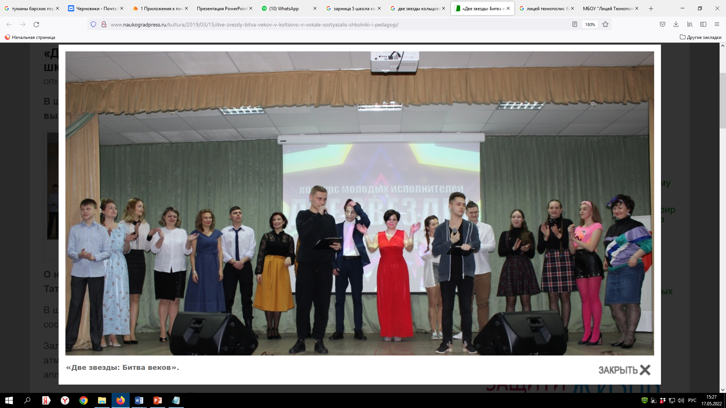
Большое значение в каждой школе уделяют творческим подаркам, которые ребята готовят для своих праздников. Самые «любимые» праздники, к которым каждый классный коллектив обязательно приготовит что-то творческое: «День учителя», «День рождения школы», «День матери», «Новый год», «Восьмое марта» «9 мая» и выпускные.
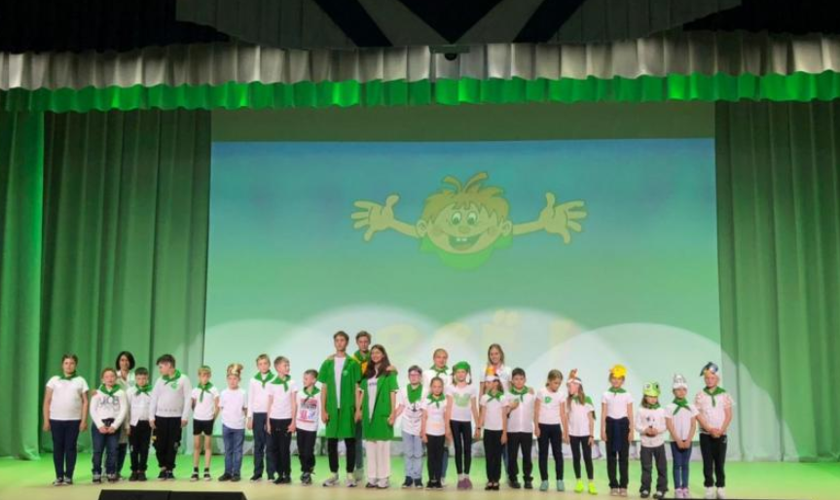
Например, на день учителя есть традиция поздравлять учителей уникальным памятным подарком, изготовленным своими руками совместно с классом. А под новый год все школы Кольцово украшаются сказочными аппликациями на окнах. Ко дню Матери, к 8 марта и на 9 мая все готовят праздничные номера к концерту. Ну а выпускные 4 и 9 классов и последние звонки 11 классов – это творческий марафон для всех: и учеников, и учителей, и родителей. Подготовка выпускных старших классов начинается за несколько месяцев до события, ученики всё готовят сами, держа в строжайшем секрете от учителей свои креативные находки. И каждый год все стараются сделать лучше, чем было до них. Хорошо, что такие традиции сохраняются в школах, помогают развивать креативность (и не только!) в наших учениках.

